网上交费平台操作指南
（PC 端、移动端）

一、PC 端登录
第 一 步 ： 登录 网 上 交 费 平 台 （ PC 端 登 录 地 址 ： http://caiwu.nnnu.edu.cn/client/#/home
1.选择学生交费


- 选择登录方式
选择“学号/工号”方式登录，输入身份证号码、密码（原始密码为证件后 6 位）、验证码，点 击“登录

第二步：交费
1.交费人可点击【待交费用】来查看待交费的项目。
2.交费人可勾选需要缴纳的费用，点击【支付】按钮。

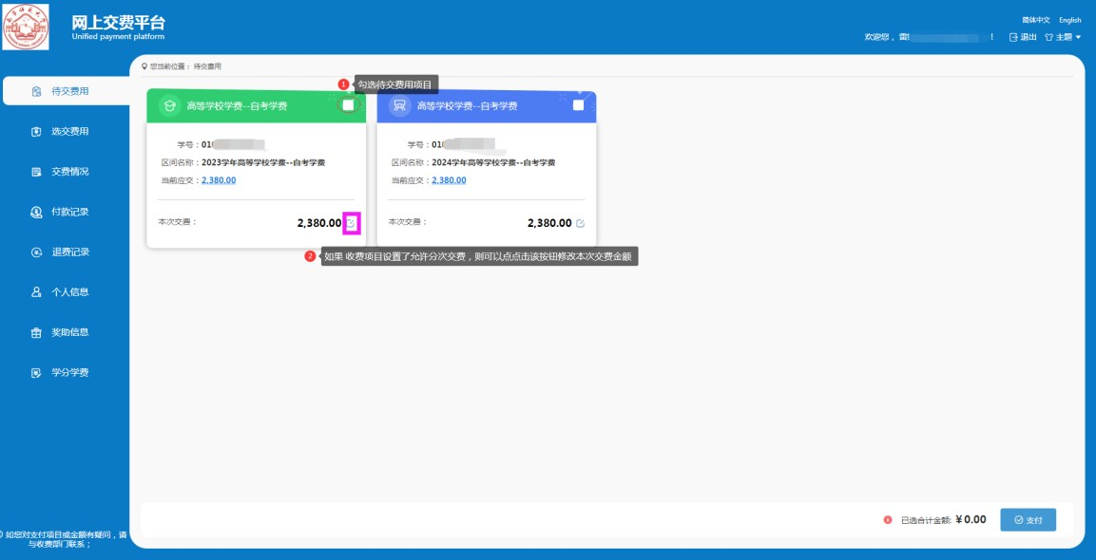
- 交费人核对本次交费信息，核对无误后，点击【提交】 按钮，创建相应订单，微信支付即可。发票抬头输入本人姓名，不用完善银行卡信息，缴费时需录入手机号码。

第三步：查看交费状态
1.交费人可点击【交费情况】来查看交费的记录。

二、移动端登录
第一步：关注微信公众号
在微信公众号里面搜索“南宁师范大学财务处”微信公众号并关注。

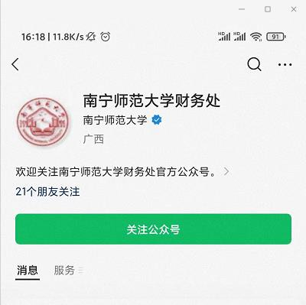

第二步：登录
依次点手机击右下角“身份绑定”-“学生缴费登录”按钮。 选择“学号/工号”登录方式，输入身份证号码、密码（原始密码为 证件后 6 位）、验证码，即可登录。

第三步：交费
1.点击“待交费用”，进入待交费用列表，选择待交费项目，点击“去交费”。
2.确认交费信息无误后，点击“提交订单”按钮，确认
订单信息无误，点击“确认支付”，完成后面支付。

第四步：查看交费状态
在交费大厅界面，点击“交费记录”，进入后可以查看个人交费记录。

